

Опросный лист для подбора
СОРБЦИОННЫЕ СИСТЕМЫ ОЧИСТКИ ВОДЫ
ТМ «ФЛОТОС»

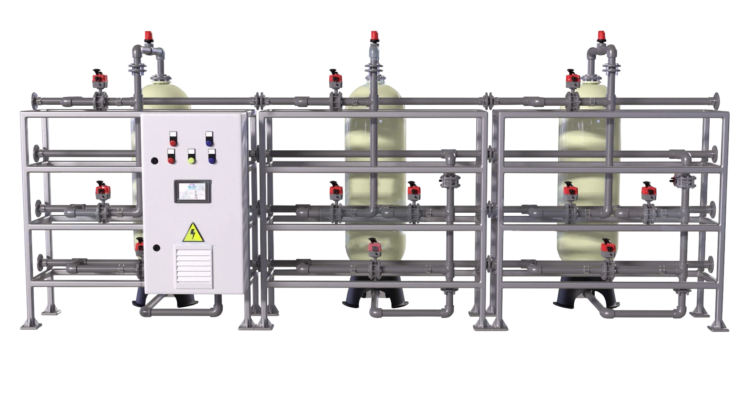

ОРГАНИЗАЦИЯ
КОНТАКТНОЕ ЛИЦО
АДРЕС ОБЪЕКТА
ТЕЛЕФОН
ЭЛ. ПОЧТА

ИСХОДНЫЙ ДАННЫЕ

Параметры для расчета ССВ |  |  | Ответ
Расход воды - часовой/пиковый, м³/ч
Суточный расход, м³/ч
Режим работы (непрерывный, периодический)
Количество смен/часов работы объекта
Кол-во и продолжительность пиков потребления (график потребления)
Источник исходной воды (да) |  | Скважина
 |  | Поверхностный (река, озеро)
 |  | Городской водопровод
 |  | Другой
Наличие емкостей | Назначение
Наличие емкостей | Объем, м³
Наличие емкостей | Количество, шт
Наличие емкостей | Материал
Наличие насосов и насосных станций |  | Назначение
 |  | Тип и марка
 |  | Производительность, м³/ч
 |  | Напор, м
 |  | Количество, шт
Наличие канализации |  | Наличие (есть/нет)
 |  | Материал и диаметр
 |  | Септик (да/нет)
АНАЛИЗЫ ВОДЫ
Параметры | Ед. из. | Значение
Запах при 20°С | баллы
Вкус и привкус при 20°С | баллы
Цветность | градус
Мутность, | ЕМФ
Водородный показатель | един.рН
Общая минерализация (сухой остаток) | мг/л
Жесткость общая | мг-экв/л
Окисляемость перманганатная | мгО₂/л
Нефтепродукты (суммарно) | мг/л
ПАВ | мг/л
Железо (суммарно) | мг/л
Марганец (суммарно) | мг/л
Сульфаты | мг/л
Фтор и фториды | мг/л
Хлориды | мг/л
Сероводород | мг/л
Хлор остаточный свободный | мг/л

Дополнительные данные –

